КАРТА ДОРОЖНОЙ БЕЗОПАСНОСТИ МАДОУ «Детский сад № 29» Воспитанника ___________________ группы ________________________
Площадь
ул.8 Марта
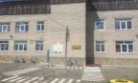
Путь от дома до детского сада
ФАП
МКОУ ООШ

Путь от детского сада до дома
МАДОУ №29
ДК
Дом № 1
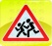
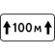
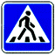
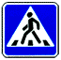
Дом №2
ул.Чапаева
ул.Чапаева
ул. Ленина ул. Ленина

ул.Космонавтов
ул.Мира

